Первого сентября учительница рассказала ученикам, что в классе с завтрашнего дня будет учиться мальчик по имени Агзам ,который приехали с Казахстана. Ребята сразу подумали о том, что хорошо было бы поприветствовать нового ученика! Девочки предложили встретить его с плакатом и устроить чаепитие, на котором он смог бы рассказать о себе и своей стране.
Полина предложила нарисовать на плакате что-нибудь, что напомнило бы мальчику о его стране, например, национальные костюмы или красивых лошадей.
Марк предложил использовать для рисунка плаката те цвета, что есть на флаге Казахстана.
У ребят получился такой плакат:

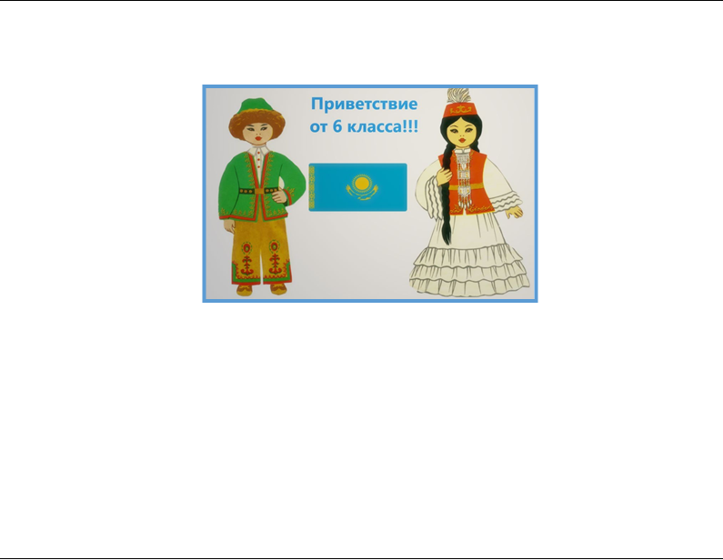
Кирилл сказал, что надпись на плакате одноклассников нельзя назвать интересной или оригинальной, и предложил ребятам несколько вариантов надписей для плаката. Выберите те надписи, которые кажутся вам наиболее креативными.

Отметьте все нужны еварианты ответа. Свой ответ поясни.

- Welcome!(Добро пожаловать[на англ.])
- Приветствуем, Агзам!
- С дружным приветом!
- День приветствия!
- Наш класс–твой класс!
- Привет, новенький!
- Сәлем(Привет [наказах])

Плакат и приветственное чаепитие были первыми шагами одноклассников, которые могли помочь Агзаму освоиться в классе и завести новых друзей. Как ещё ребята из 7 А и вы можете помочь новым друзьям влиться в вашу компанию и стать её частью? Запишите три разных идеи помощи новичкам.

Запишите свой ответ.

Идея 1:

Идея 2:

Идея 3:

